***Name: ………………….……………………………. Klasse/Lerngruppe: ..………...……***

**4.1.2 Arbeitsblatt: Wie ein Faltengebirge entsteht**

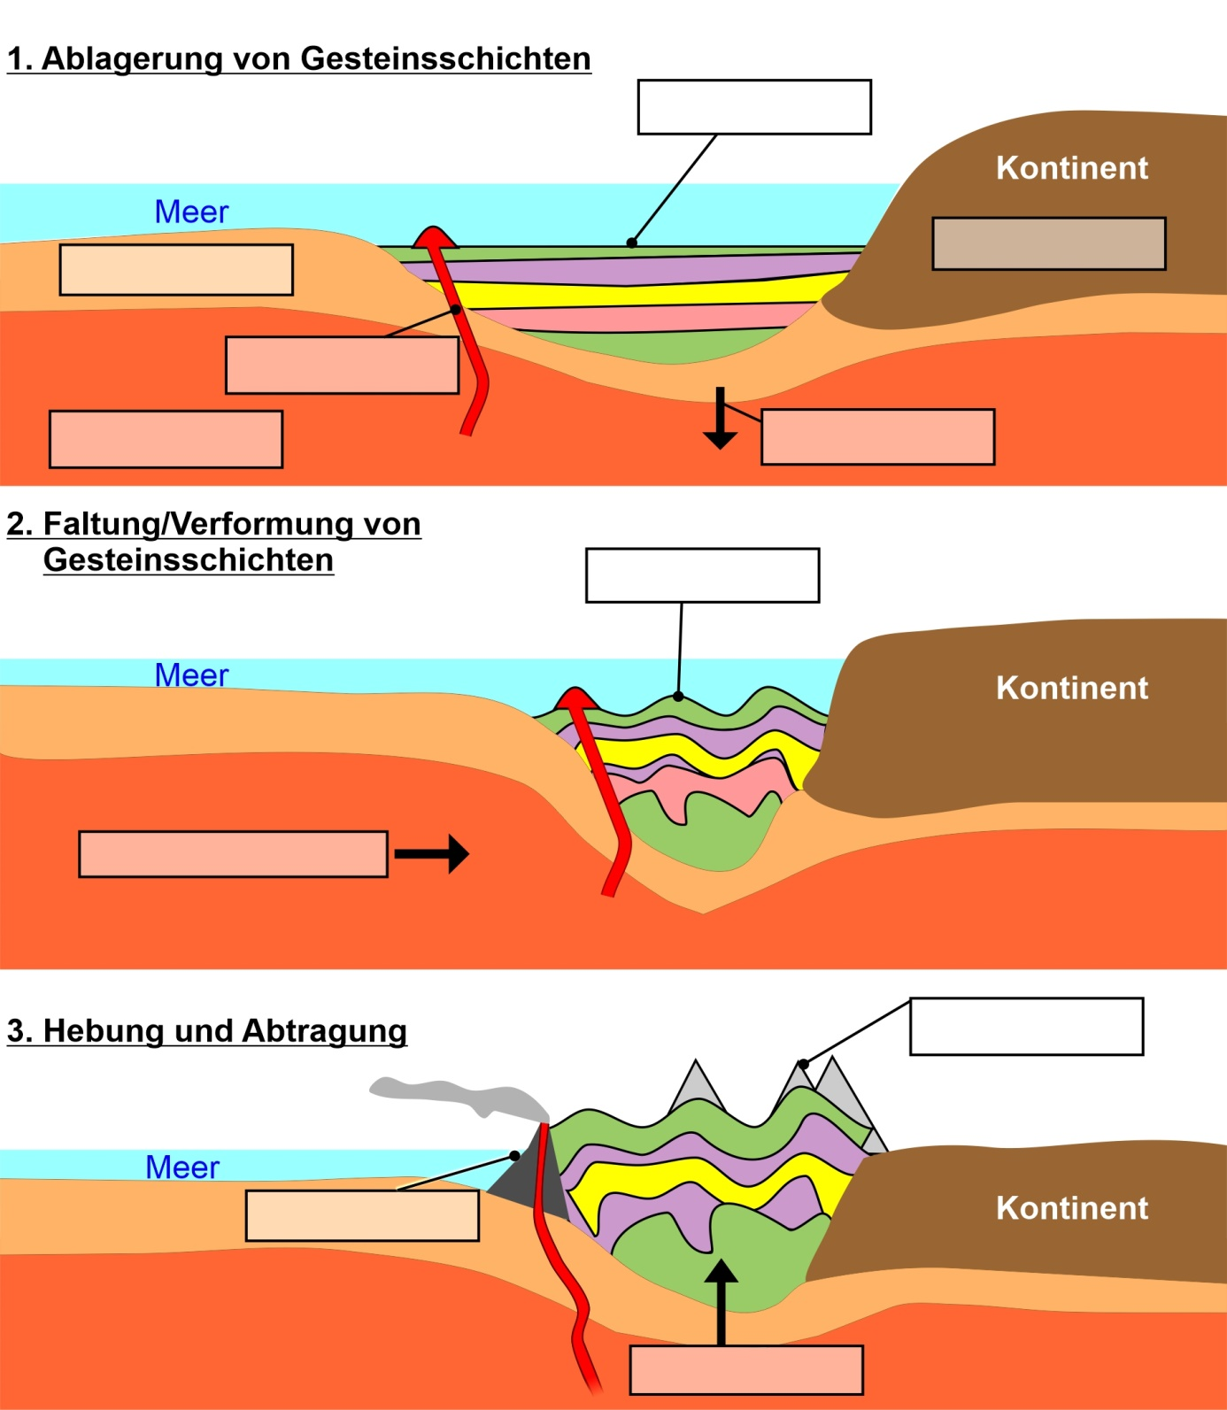

Quelle: WBF 2021; <https://de.wikipedia.org/wiki/Faltengebirge>; <https://de.wikipedia.org/wiki/Gebirgsbildung>; <https://slideplayer.org/slide/913572/>

Zeichnung nach: Mensch und Raum Geographie 9/10 SH, Handreichungen für den Unterricht, Cornelsen

**Arbeitsauftrag:**

|  |
| --- |
| Beschrifte die Abbildungen mit den unten genannten Begriffen. |

Ablagerung (2x) - Abtragung - Bewegungsrichtung - Erdmantel - Hebung - Vulkan -  
obere Kruste - Senkung - untere Kruste - Magma